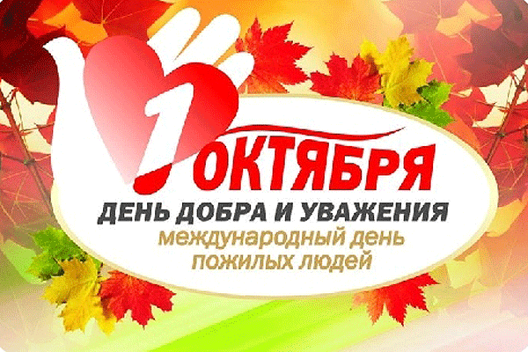

1 октября – день добра и уважения,
международный день пожилых людей!

От всего сердца поздравляем Вас с праздником!
Вам уже не двадцать и не сорок,
Ваш солидный возраст – не секрет,
На счету десятки достижений,
На счету и тысячи побед.
Будьте Вы здоровы бесконечно,
Счастливо живите целый век,
С днём Вас пожилого человека,
Молодой душой и сердцем человек!

Приглашаем Вас 02.10.2016 года в 11.00 часов
в Плешковский Дом культуры на праздничное мероприятие.

Администрация, Дума, совет Ветеранов,
учреждения социальной сферы Плешковского сельского поселения

